1.隐藏默认的移动坐标轴

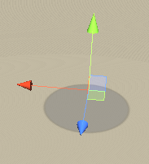

2.bug：鼠标移入的时候判断有点击

3.开一个选项用打包完的两个图集展示效果